|  |  |
| --- | --- |
| **Lycée 15 Novembre1955**  **Sfax**  **Devoir de contrôle n1** | **Epreuve :**  **Sciences physiques** |
| **Durée** :**2heures/ Novembre 2019** |
| **Niveau : Baccalauréat** |
| **M.Abdmouleh. Nabil** | Section :**Sciences expérimentales** |

**L’épreuve comporte cinq pages numérotées 1 à 5**

**La page 5 est à rendre avec la copie.**

**Chimie** : (**9points**)

**Exercice 1** : (**5,75 points**)

**On donne** : Masse molaire du carbonate de calcium : M = 100 g.mol-1

Volume molaire du gaz : VM = 24 L.mol-1

Au cours d’une séance de travaux pratiques, on réalise le dispositif expérimental de la figure 1, permettant de suivre au cours du temps l’action de l’acide chlorhydrique (H3O+, Cℓ-) sur le carbonate de calcium Ca CO3 (s).  L’équation simplifiée de la réaction totale qui a lieu est :

CaCO3 (s) + 2 H3O+ Ca2+ (aq) + CO2 (g) + 3H2O (l)

A l’instant t = 0, on verse sur un échantillon de carbonate de calcium de masse m contenu dans l’erlenmeyer, un volume V d’une solution aqueuse d’acide chlorhydrique de concentration molaire C.

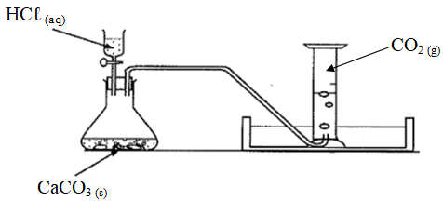Le mélange réactionnel de volume V supposé constant, est maintenu à une température constante ϴ1.

I/ On désigne par x, l’avancement de la réaction étudiée.

1. Compléter en fonction de C, V, x, m, et M le tableau d’évolution représenté par le document 1 de la page 5 à rendre avec la copie.

*Figure 1*

1. a- Définir la vitesse v d’une réaction chimique.

b-Comment varie cette vitesse au cours du temps ? Justifier la réponse.

c- Exprimer à un instant de date t, la vitesse v en fonction de V et $\frac{d[{H_{3}O}^{+}]}{dt}$.

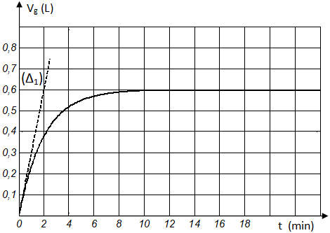II/ En négligeant sa dissolution dans l’eau, le gaz dioxyde de carbone CO2 dégagé est recueilli au moyen d’une éprouvette graduée remplie au préalable d’eau. Cette démarche expérimentale permet de tracer :

- la courbe de la figure 2, donnant la variation du volume Vg du gaz CO2 en fonction du temps t.

- la courbe du document 2 de la page 5, donnant la variation de la concentration molaire des ions H3O+ en fonction du temps t.

*Figure 2*

1. En exploitant la courbe de la figure 2 et celle du document 2,
2. déterminer la vitesse v de la réaction à la date t = 0, l’avancement maximal xmax et la concentration molaire C.
3. montrer que V = 100 mL.
4. a- Préciser, en le justifiant, le réactif limitant et compléter l’allure de la courbe du document 2 entre les dates 6 min et 24 min.

b- En déduire la valeur de m.

1. a- A quelle date t1, le mélange réactionnel présente une masse m1 = de carbonate de calcium?

b- Calculer à la date t1 la concentration molaire des ions calcium Ca2+ formé.

III/ On reprend le système chimique précédent pris à son état initial et on réalise l’une des opérations suivantes :

* ***Opération 1*** : On ajoute au mélange réactionnel un volume Veau d’eau prise à la température ϴ1.
* ***Opération 2*** : On change la température du mélange réactionnel que l’en maintient à ϴ2 < ϴ1.

La même démarche expérimentale précédente permet de tracer la courbe du document 3 de la page 5.

1. a- Montrer que c’est l’opération1 qui est réalisée.

b- Déterminer la valeur de Veau.

1. Représenter sur document 3, l’allure de la variation de [H3O+] en fonction du temps dans le cas où on réalise l’opération 1 et on maintient le mélange réactionnel à une température ϴ3 > ϴ1.

**Exercice 2** : (**3,25 points**) **Volume molaire du gaz : VM = 24 L.mol-1**

On réalise la décomposition de l’eau oxygénée. L’équation de la réaction lente et totale est donnée par :

2 H2O2 (aq) 2 H2O (l) + O2 (g)

Dans le but d’étudier l’effet de certains facteurs cinétiques sur l’équation ci-dessus, quatre expériences sont réalisées suivant les différentes conditions expérimentales consignées dans le tableau suivant :

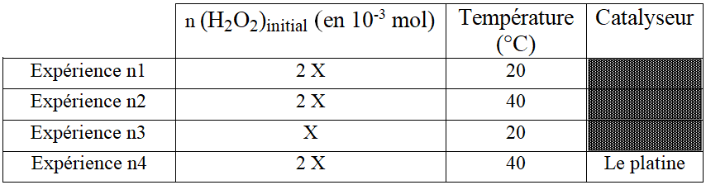

Dans chaque expérience, le volume mélange réactionnel est V =50 mL qui demeure constant au cours de la réaction chimique.

Par une démarche expérimentale adéquate, on suit la variation du volume de dioxygène O2 dégagé au cours du temps. Les résultats obtenus ont permis de tracer les courbes de la figure 3.

1. 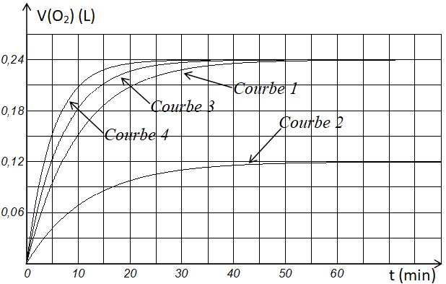a- Montrer que la courbe 2 correspond à l’expérience n3.

b-Déterminer X. En déduire la concentration molaire initiale de l’eau oxygénée dans l’expérience n1.

1. a-Quels facteurs cinétiques, met en évidence cette étude.

b-Associer à chaque expérience la courbe correspondante. Justifier la réponse.

1. Quel est le type de catalyse de la réaction dans l’expérience n4 ? Justifier la réponse. On rappelle que le platine est à l’état solide.

*Figure 3*

1. On réalise l’expérience n3 en présence d’une enzyme appelée catalase. Le temps de demi réaction dans un tel système est t1/2 = 2,5 min. Justifier que la catalase est un catalyseur. En déduire le type de la catalyse.

Physique : (**11 points**)

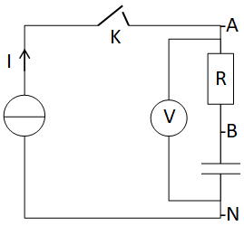**Exercice 1** : (**3,75 points**)

Le circuit électrique schématisé sur la figure 4 comporte :

* Un générateur de courant d’intensité I.
* D’un interrupteur K.
* Un dipôle (AN) formé, en série, d’un condensateur initialement déchargé et de capacité C et d’un conducteur ohmique de résistance R.
* Un voltmètre (V).

A t =0, on ferme l’interrupteur K.

*Figure 4*

1. Préciser, en le justifiant, le phénomène physique qui a lieu au niveau du condensateur.
2. On réalise les opérations suivantes:

* K étant fermé, le voltmètre (V) indique la tension U1 = 6,4 V à un instant de date t1 = 150 s.
* A un instant de date t2 = 200 s, on ouvre K. Le voltmètre (V) indique la tension U2 = 8 V.

1. Exprimer les tensions U1 et U2 en fonction de R, I, C, t1 et t2.
2. Montrer que : RC = 10 s.
3. 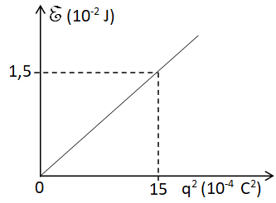Par une démarche adéquate, on trace la courbe de figure 5 correspondant à la variation de l’énergie électrostatique **E** emmagasinée par le condensateur en fonction du carrée de sa charge q.
4. Justifier l’allure de la courbe.
5. En exploitant la courbe de la figure 5, déterminer la capacité C. En déduire la valeur de R et celle de I.
6. La valeur indiquée par le constructeur est C0 = 48 mF à 10 % près. La valeur obtenue es-t-elle en accord avec la tolérance du constructeur ?

*Figure 5*

**Exercice 2** : (**7,25 points**)

A l’aide d’un résistor de résistance R , d’un condensateur initialement déchargé et de capacité C, d’un commutateur K et d’un générateur réel de tension qu’on modélise par un générateur idéal de tension de fém. E en série avec un résistor de résistance r, on réalise le circuit schématisé sur le document 4 de la page 5.

**I/** ***Etude de la charge du condensateur*.**

A t =0 s, on place K en position 1. Un dispositif d’acquisition de données relié à un ordinateur a permis de suivre l’évolution au cours du temps des tensions uAB (t), uAN (t) et uBN (t). On obtient les courbes du document 5 de la page 5.

1. a- Associer chacune des courbes du document 5 à l’unes des tensions ci-dessus. Justifier la réponse.

b- Faire sur le document 4, les branchements à un oscilloscope permettant de visualiser simultanément les tensions u1(t) et u3(t) respectivement sur les voies Y1 et Y2.

1. Montrer que l’équation différentielle à laquelle obéit u1(t) peut s’écrire sous la forme $\frac{du_{1}(t)}{dt}$  + $\frac{1}{τ}$ $u_{1}(t)$ = 0 avec $τ$ est la constante de temps du circuit qu’on exprimera en fonction de C, R et r.
2. u1(t) = α est solution de l’équation différentielle. Exprimer α en fonction de R, r et E.
3. a- En exploitant les courbes du document 5, déterminer la valeur de α et celle de E.

b- Montrer que R = r.

1. a- En précisant la courbe choisie et la méthode utilisée, déterminer la valeur de τ.

b- Calculer r sachant qu’à la date t1 = 60,2 µs, le résistor de résistance R est parcouru par un courant électrique d’intensité i1 = 0,15 A. En déduire la valeur de la capacité C.

c- Déterminer la date t2 pour laquelle le condensateur emmagasine une énergie électrostatique qui correspond à 64% de l’énergie électrostatique maximale qu’il peut emmagasiner.

**II/** ***Etude de la décharge du condensateur*.**

Quand la tension aux bornes du condensateur est U0, on ouvre le commutateur K. On remplace le résistor de résistance R par un autre de résistance R0 puis à un instant pris comme origine du temps, on place le commutateur en position 2. Un système d’acquisition informatisé permet de tracer la courbe n°1 du document 6 de la page 5 qui représente l’évolution de la charge q, portée par l’armature B du condensateur, au cours du temps.

1. Montrer que le condensateur subit le phénomène de décharge électrique.
2. L’énergie électrostatique emmagasinée par le condensateur s’écrit sous la forme EC(t) = β avec τ0 =R0C représente la constante de temps du circuit.

a -Exprimer β en fonction de C et U0.

b- Donner l’expression de q en fonction de C, E, τ0 et t.

c- En exploitant la courbe de la figure, déterminer U0 et τ0. En déduire la valeur de R0.

1. A quelle instant t0, le résistor de résistance R0 est parcouru par un courant d’intensité i0 = - 2.10-2 A.
2. On reprend la décharge du condensateur dans un résistor de résistance R1. On obtient la courbe n°2 du document 6.

a-Montrer que l’instant t1 = 1,2 ms ne correspond pas à la décharge totale du condensateur.

b-Déterminer la constante de temps τ1 du circuit. En déduire la valeur de R1.

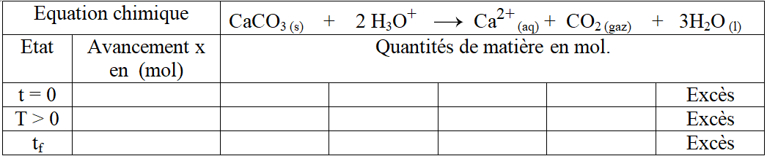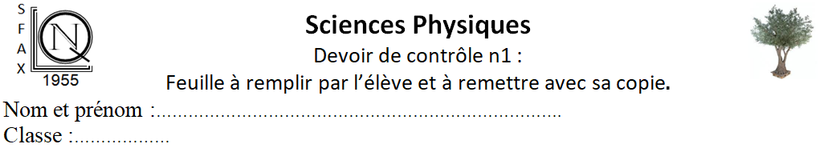

*Document 1*

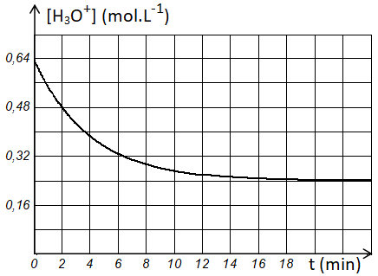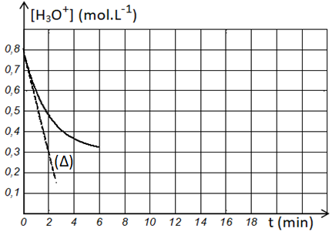

*Document 3*

*Document 2*

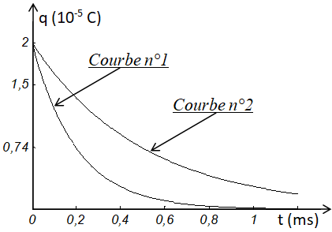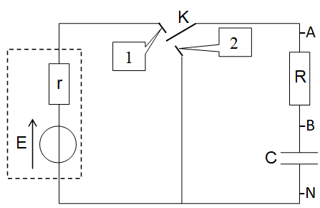

*Document 4*

*Document 6*

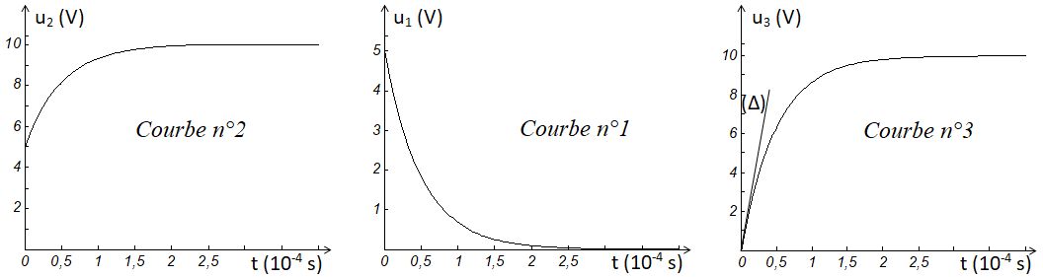

*Document 5*